# 1、以中科软dicp的为例

## 1、配置class路径

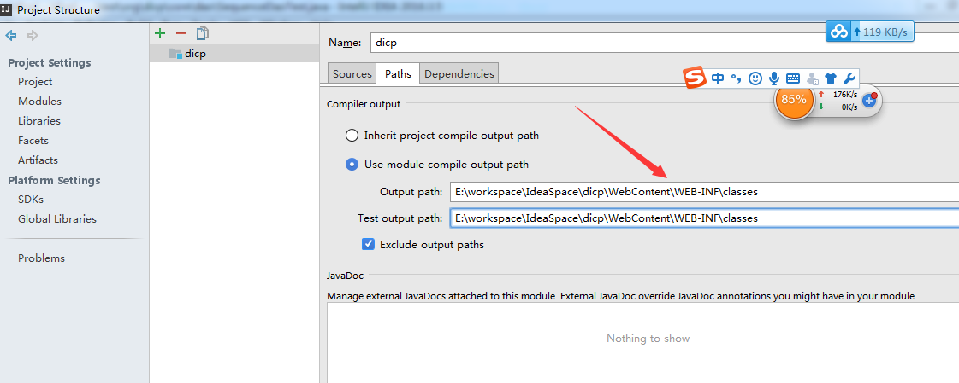

## 2、编译环境变成eclipse的编译环境

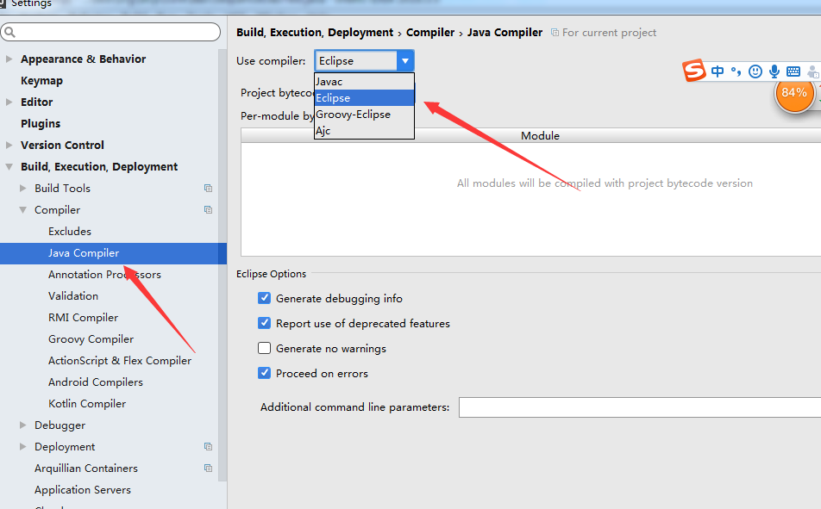

## 3、tocamt 配置项目

### 1、启动方式，不需要xml和webapp

### 2、tomcat ，build no error check

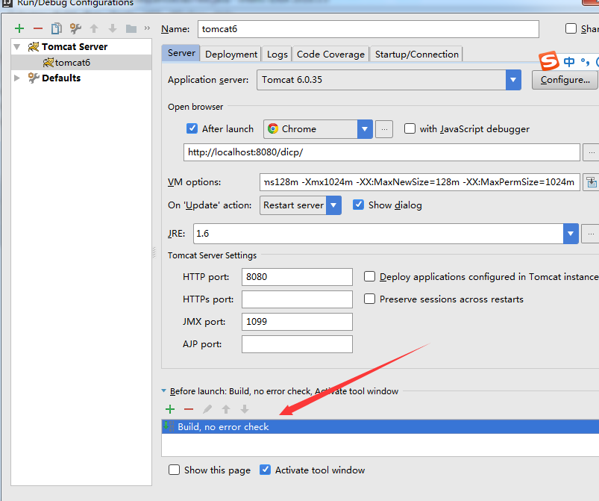

### 3、tomcat项目部署

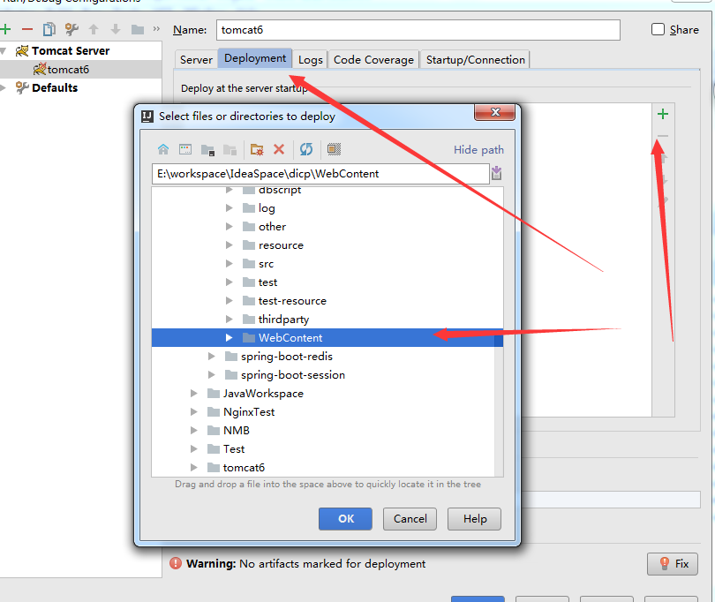

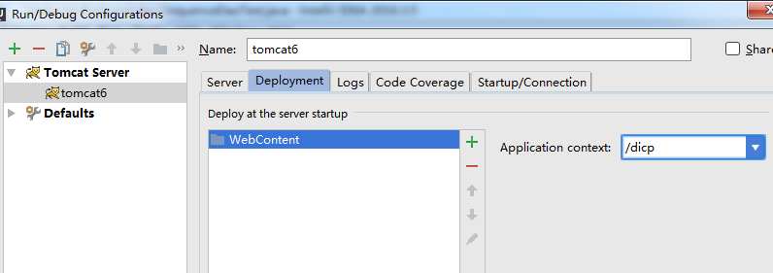

## 4、开始运行



### 1、观察控制台

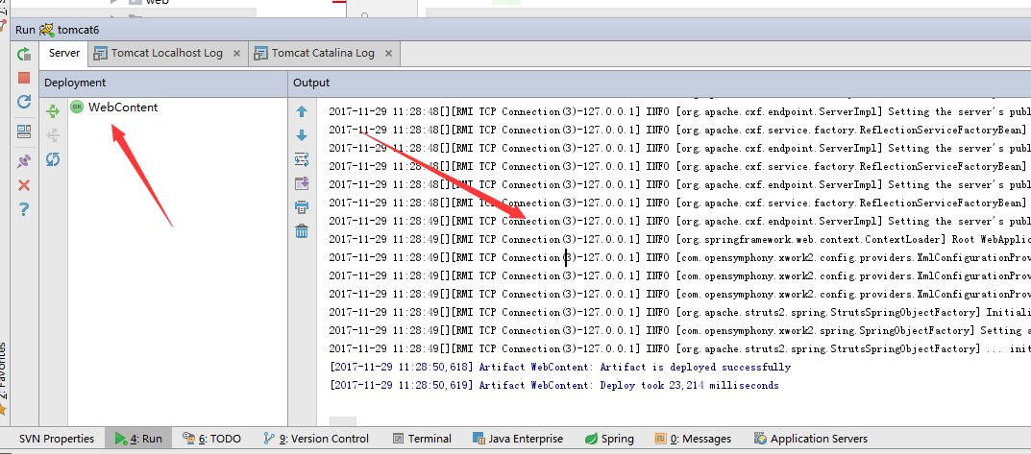

# 2、系统的项目

## 1、步骤：File->New Project，在Java列表中勾选Web Application(3.1)，点击Next

[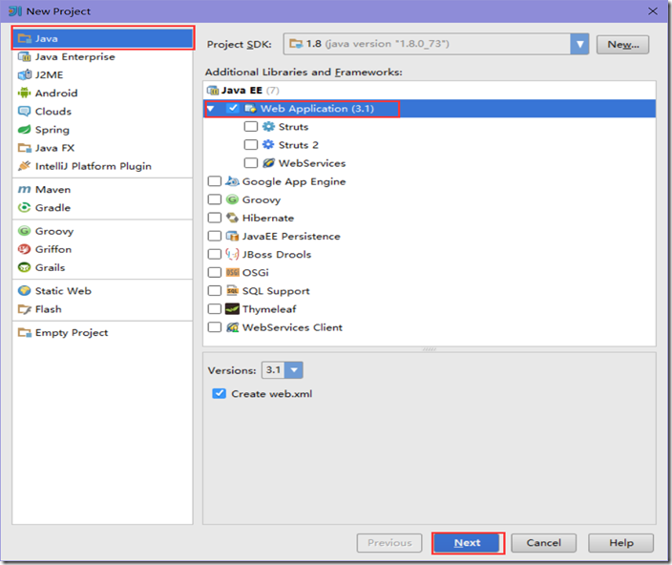](http://images2015.cnblogs.com/blog/512541/201608/512541-20160804201551747-965397469.png)

## 2、建立web名称，选择下一步

## [image](http://images2015.cnblogs.com/blog/512541/201608/512541-20160804201552747-1279979618.png)3、弹出选项中建议选择New Window，这样比较方便，并勾选前面的勾，这样下次开发就不用考虑这个了，很方便

[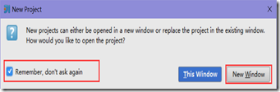](http://images2015.cnblogs.com/blog/512541/201608/512541-20160804201553418-1505972798.png)

## 4、在WEB-INF下建立两个文件夹，分别为：classes和lib，在Eclipse中进行过开发的很清楚这两个文件夹的作用，classes可以存放编译过的Java文件，lib可以存放一个项目的的架包

[](http://images2015.cnblogs.com/blog/512541/201608/512541-20160804201554153-1296750220.png)

index.jsp文件，毕竟演示，不写这么复杂了

[复制代码](javascript:void(0);)

<%@ page contentType="text/html;charset=UTF-8" language="java" %>

<html>

<head>

<title>This is My First Page in IDEA</title>

</head>

<body>

<h1>Almost HelloWorld in fisrt code</h1>

</body>

</html>

[复制代码](javascript:void(0);)

点击右上角的

[image](http://images2015.cnblogs.com/blog/512541/201608/512541-20160804201233512-825766369.png)

## 5、也就是File->Project Structure，下面不再讲述两种方式，一律为点图标方式

### 1、在Modules->Paths中勾选下列选项，并引用上面建立的classes文件夹，用以指定class文件存放路径，这里不是必须的，可以使用默认的输出路径

[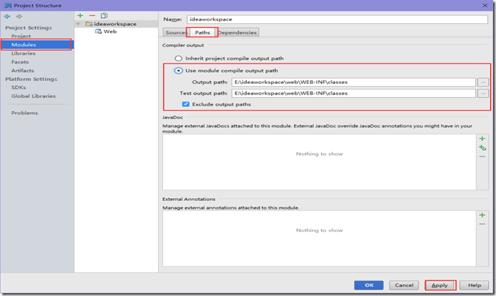](http://images2015.cnblogs.com/blog/512541/201608/512541-20160804201555090-2081492754.png)

## 6、开始配置Tomcat，点击右上角的Run，然后点击编辑配置Edit Configurations

[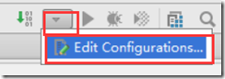](http://images2015.cnblogs.com/blog/512541/201608/512541-20160804201235200-648119284.png)

[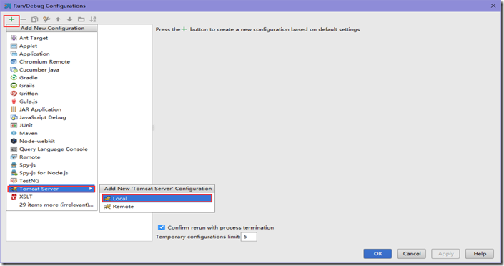](http://images2015.cnblogs.com/blog/512541/201608/512541-20160804201556200-784982817.png)

[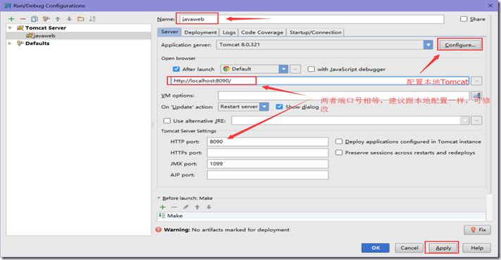](http://images2015.cnblogs.com/blog/512541/201608/512541-20160804201557372-217684953.png)

## 7、进行部署设置，这样运行后会直接在默认浏览器中打开项目

[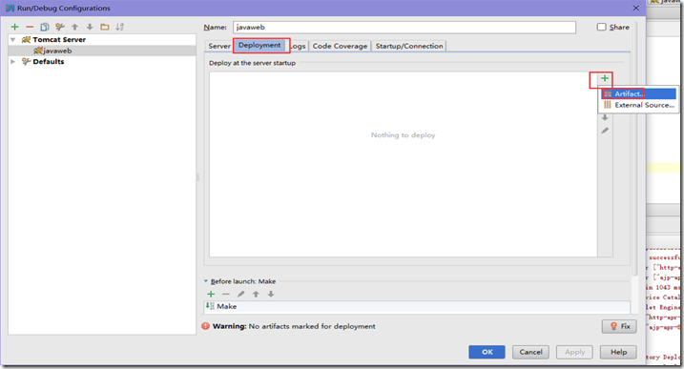](http://images2015.cnblogs.com/blog/512541/201608/512541-20160804201558653-1740321917.png)

[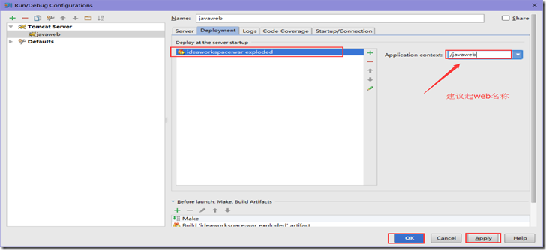](http://images2015.cnblogs.com/blog/512541/201608/512541-20160804201559762-1665626044.png)

点击运行即可[image](http://images2015.cnblogs.com/blog/512541/201608/512541-20160804201240622-1554538085.png)

<http://localhost:8090/javaweb/>

http://images2015.cnblogs.com/blog/512541/201609/512541-20160902230535980-1998724841.jpg

Java Web项目一般也都是这样部署

